報道関係者各位
見直そう「モノ」作りの原点
加賀藩金沢の2人による手作りコスメが誕生
自分たちが欲しい「モノ」を丁寧に小ロット生産
株式会社ホロンシステム
Ｗｅｂ事業部
金澤コスメティクスG

[金沢のモノ作り × ＩＴのコラボレーション]
ITシステムコンサルタント企業、株式会社ホロンシステム（東京都千代田区三番町8 代表取締役小林正博）は、自然と環境に恵まれた古都金沢の化粧品メーカー株式会社ケイズ（石川県金沢市松村町 代表取締役角嶋一幸）と自然派志向の化粧品ブランド「金澤コスメティクス」を企画製造し、顧客志向の商品として小ロット生産にて販売を開始します。

[背景]
加賀藩のお膝元、金沢市は「ものづくり基本条例」を制定し、藩政期から400年以上にわたって育まれた精神と技術は、今も脈々と受け継がれております。その金沢の地で、女性目線にてお客様志向の化粧品を企画製造し、オンラインや実店舗といったあらゆる販路で商品をお届けすることで、現代のお客様の利便性にお応え致します。
- 巧みな製法で天然成分をとかして製造
- 自然豊かな金沢の水にこだわったコスメに

[私たちのおすすめ商品をつくりました]
金沢でのモノ作り発掘として、化粧品ＯＥＭメーカーの開発者女性2名が手作りした商品を発売致します。自然派志向、高濃度重視、できるだけ価格も抑えて、200本単位の小ロット（少ない数）で丁寧に製造致します。
第一弾 「保湿美容液」天然セラミド高配合
Ｗｅｂ販売のみで5月下旬販売
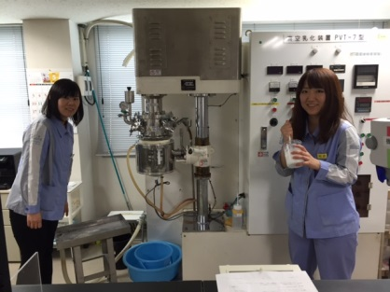
第二弾 「生せっけん」を予定 （7月発売）

ブランド名 「金澤コスメティクス」
商品名 ＨＢＫ Ｃ エッセンス セラミド20
商品特性 保湿力に優れた天然セラミド高配合
溶かしにくいセラミドを特殊製法でナノ化
無香料 無着色 界面活性剤不使用
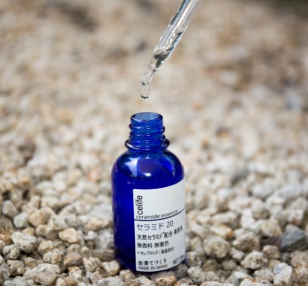
価格 3,200円（税抜）
販売開始 2015年5月下旬 200本のみ

[本件に関する問い合わせ先]
企業名：株式会社ホロンシステム Web事業部
担当者： 矢澤浩充 大森穂菜美
連絡先： az@holon.co.jp 03-3511-5570

